中国铁矿石价格指数（CIOPI）

中国钢铁工业协会 2014年11月10日印发

一、进口铁矿石价格（OPI）
11月10日，直接进口铁矿石62%品位干基粉矿到岸价格为76.09美元/吨，环比每吨上升0.11美元，升幅为0.14%；当月平均价格为76.98美元/吨。
11月10日，现货贸易进口铁矿石62%品位干基粉矿人民币含税价格为577.48元/吨，环比每吨上升0.41元，升幅为0.07%，当月平均价格为583.70元/吨。
11月10日，直接进口铁矿石58%品位干基粉矿到岸价格为67.05美元/吨，环比每吨上升0.37美元，升幅为0.55%；当月平均价格为67.79美元/吨。
11月10日，现货贸易进口铁矿石 58%品位干基粉矿人民币含税价格为503.94元/吨，环比每吨上升1.45元，升幅为0.29%，当月平均价格为508.69元/吨。
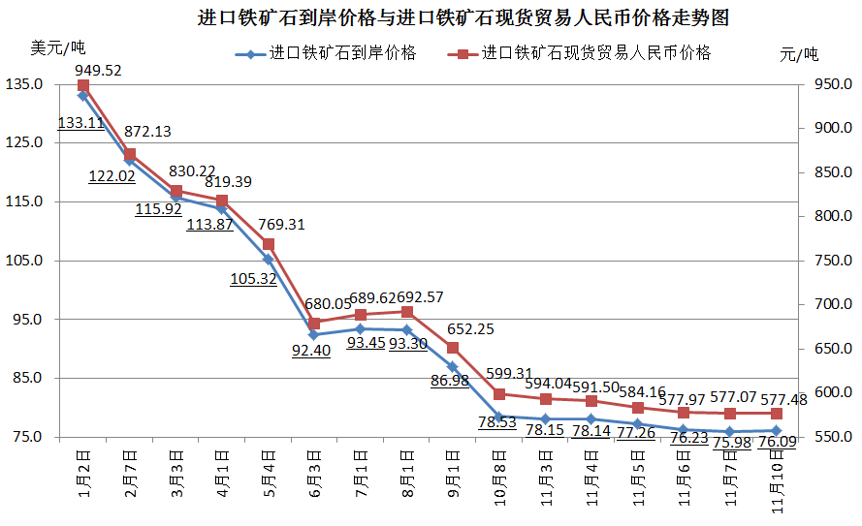
二、国产铁矿石价格
11月10日，国产铁矿石62%品位干基铁精矿含税价格为676.78元/吨，环比持平，比进口铁矿石高99.30元/吨，升高幅度为17.20%；当月平均价格为676.78元/吨，比进口铁矿石高95.45元/吨，升高幅度为16.35%。
11月10日，国产铁矿石65%品位干基铁精矿含税价格为750.51元/吨，环比持平，当月平均价格为753.23元/吨。
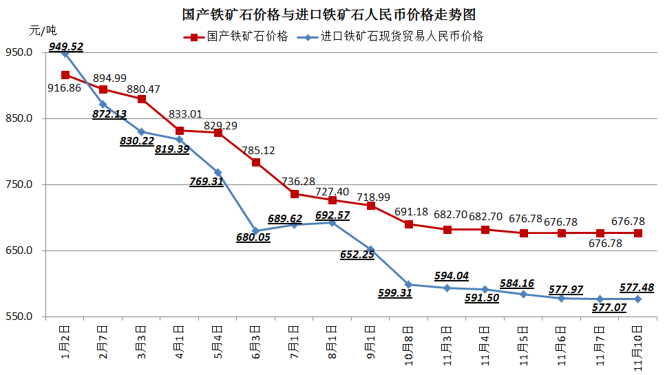
三、中国铁矿石价格指数（CIOPI）
11月10日，中国铁矿石价格指数（CIOPI）275.88点，环比上升0.28点，升幅为0.10%。其中：国产铁矿石价格指数为263.01点，环比持平；进口铁矿石价格指数为281.71点，环比上升0.41点，升幅为0.14%。
